Знакомство с Намибией

Даты тура: до 31.12.2023
Страна: Намибия
Маршрут: Виндхук - пустыня Калахари - пустыня Намиб - Свакопмунд
Стоимость тура: от 5470 $

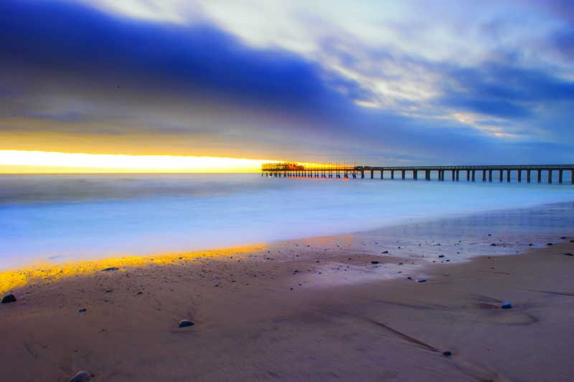

Описание тура
День 1: Прилет в Виндхук. Переезд в пустыню Калахари. Вечернее сафари.
Прилет в Виндхук.
Переезд в пустыню Калахари.
Пустыня расположена на территории 9 африканских стран. Здесь каменистая равнина пересекается горными массивами, песчаные красноватые дюны соседствуют с возвышенностями, которые покрыты кустарниками и растительностью, также здесь находится самая большая в мире дельта никуда не впадающей реки Окаванго.
Наибольший интерес для туристов представляет богатый животный мир Калахари. Здесь можно встретить антилоп, ориксов, гепардов и шакалов, куду и других африканских животных.
Размещение в лодже.
Вечернее сафари по пустыне.
Проживание: Bagatelle Kalahari Lodge
Питание: Полупансион

День 2: Прогулка с Бушменами. Кормление гепардов.
Утренняя прогулка с Бушменами.
Время в племени включает в себя прогулку по саванне, традиционные песни и танцы, свадебную церемонию, стрельбу из лука, метание копья, традиционные игры и знакомство с местным лекарем.
Вечернее кормление гепардов.
Коктейль в дюнах на закате.
Проживание: Bagatelle Kalahari Lodge
Питание: Полупансион

День 3: Переезд в Соссусфлей.
Отправление в Соссусфлей – страну прекрасных монументальных дюн.
Естественный заповедник, древнейшей пустыни Намиб (80 млн. лет) с самыми высокими в мире песчаными дюнами, достигающими 350м, простирающимися до самого горизонта.
Размещение в лодже. Свободное время для отдыха.
Проживание: Desert Grace
Питание: Полупансион

День 4: Дюны Соссусфлея, Мертвое болото и каньон Сесрием.
Ранняя поездка в дюны пустыни Намиб.
Выезд в Соссусфлей - место уникальных пейзажей, флоры и фауны. Ваш маршрут пройдет вдоль русла пересохшей реки Цаучаб, которое петляет среди дюн и достигает Соссусфлея. Каждые 7-10 лет после длинного сезона дождей река наполняется водой и тогда на ее берегах начинают гнездиться птицы, а окрестности наполняются жизнью. Первая Ваша остановка возле Дюны 45, Вы подниметесь на одну из дюн, чтобы насладиться пейзажами живой пустыни.
После Вы отправитесь через дюны к "Мертвому болоту" - плато из белой глины в окружении дюн, усеянное стволами мертвых деревьев. Некогда благодаря разливу древней реки здесь были небольшие озера, а с изменением климата дюны наступающей пустыни окончательно перекрыли доступ воды.
Посещение каньона Сесрием и возвращение в лодж во второй половине дня.
Проживание: Desert Grace
Питание: Полупансион

День 5: Переезд в Свакопмунд.
Переезд в Свакопмунд – Жемчужину Намибии - курортный городок, расположенный на берегу Атлантического океана, основанный немцами в XIX веке. Красивые аллеи, пальмы, парки и сады, океан, музеи, сувенирные и антикварные лавки, современные магазины, многочисленные кафе и рестораны - всё это создаёт особую атмосферу этого милого курортного городка.
Проживание: Swakopmund Sands Hotel
Питание: Завтрак

День 6: Круиз на катамаране в Волфиш Бэй. Экскурсия в дюны Сэндвич Харбор.
Отправление в Волфиш Бэй - основной порт Намибии, на экзотическую экскурсию на катамаране по Атлантическому океану. Вас ждёт встреча с обитателями морских глубин - дельфинами, морскими котиками и др.
Во второй половине дня экскурсия в дюны Сэндвич Харбор на внедорожниках.
Проживание: Swakopmund Sands Hotel
Питание: Завтрак

День 7: Переезд в Виндхук. Обзорная экскурсия по городу.
Возвращение в Виндхук.
Обзорная экскурсия по городу. Трансфер и размещение в отеле.
Проживание: Windhoek Lux Suites
Питание: Завтрак

День 8: Трансфер в аэропорт.
Трансфер в аэропорт для вылета.

Цены тура «Знакомство с Намибией»
Стоимость тура за одного человека

Ориентировочная стоимость:
Наименование | DBL
 | 5 470 $

В стоимость тура включено:
- Медицинская страховка
- Транспортное и экскурсионное обслуживание по программе с англоговорящим гидом
- Проживание и питание по программе

Оплачивается дополнительно:
- Международный перелет
- Чаевые и расходы личного характера

Телефон для заказа: +7(925) 514-83-53
E-mail: info@wildtrek.ru

